Europos direktyva 2012/19/ES

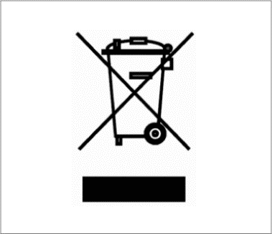
Europos direktyva 2012/19/ES dėl elektros ir elektroninės įrangos atliekų (EEĮ atliekų) siekiama sumažinti poveikį aplinkai ribojant atliekų kiekį.
„Swelab Alfa“, „Swelab Alfa Plus“, „Swelab Lumi“, „Medonic M-series“, „Medonic M-series M32“, „Medonic M51“, „Exigo H400“, „Exigo“ ir „Exigo EOS“ hematologiniai analizatoriai yra pažymėti EEĮ atliekų simboliu (pateiktu paraštėje) ir, jei eksploatavimo pabaigoje bus tinkamai pašalintas instrumentų užterštumas, juos bus galima surinkti kaip atliekas ir surinktą įrangą perdirbti.

Užterštumą turi pašalinti profesionalus vartotojas arba techninės priežiūros inžinieriai, naudodami apsaugines priemones, pvz., pirštines, apsauginius akinius ir atitinkamus laboratorijos drabužius. Instrumentai turi būti laikomi užterštais ir prieš perduodant perdirbėjui užterštumas turi būti pašalintas.

Užterštumas šalinamas naudojant „Boule Cleaning Kit“ valymo rinkinį arba „Boule EasyCleaner“ valiklį pagal naudojimo instrukcijas (Instruction for Use), įskaitant sistemos ištuštinimą išėmus skysčių vamzdelių sistemą ir prijungtas jungtis, atliekų vamzdelį bei maišymo menzūras (jei taikoma). Visos plastikinės dalys turi būti atskirtos ir sudegintos, o metalines dalis galima sterilizuoti autoklavu.

Jei dėl kokių nors priežasčių atliekant šią procedūrą iškyla problemų, reikia kreiptis į vietinį platintoją.

